Жукова З.В.

Компьютер
в руках логопеда

Анжеро-Судженск
2011

Управление образования
Администрации города Анжеро-Судженска
МС(К) ОУ для обучающихся с ограниченными возможностями здоровья «Специальная коррекционная общеобразовательная школа №29 VII вида»

Жукова З.В.

Компьютер
в руках логопеда
Методические рекомендации
по использованию
автоматизированных программ
в логопедической работе

Автор-составитель: Жукова З.В., учитель-логопед МС(К) ОУ для обучающихся с ограниченными возможностями здоровья «Специальная коррекционная общеобразовательная школа №29 VII вида»
г. Анжеро-Судженска

Компьютер в руках логопеда. Методические рекомендации
по использованию автоматизированных программ в логопедической работе

Компьютер всё шире входит в педагогику. Стали использовать компьютерные программы и учителя-логопеды. Уже появились диагностические, развивающие и коррекционные программы. Первыми компьютер стали применять сурдологи. Все чаще возможностями компьютера стали пользоваться логопеды. Использование компьютера в логопедической работе позволяет заниматься с несколькими группами детей одновременно, способствует активизации непроизвольного внимания, повышению мотивации к учению, расширению возможностей работы с наглядным материалом, что способствует достижению поставленных целей и решению задач на логопедических занятиях и в целом оптимизирует работу учителя на уроке.
В своей работе на протяжении нескольких лет использую игровую развивающую программу «Волшебный букварь», речевой тренажёр «Фраза», обучающую программу-тренажёр «1С.Репетитор.Русский язык». В этой работе расскажу об особенностях этих программ. Их использую как в индивидуальной работе, так и в групповой. Появляется много новых развивающих, коррекционно-развивающих, диагностических программ. Но эти просты в использовании, достаточно эффективны, доступны для родителей для занятий с детьми дома.

«Волшебный букварь»
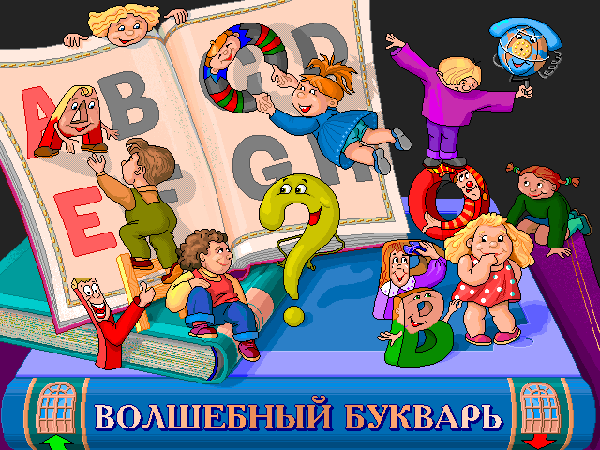

Эта программа предназначена для детей в возрасте от 3-х до 8 лет. В программе использована концепция «чтение через письмо». Она помогает ребенку научиться читать и писать. Основная идея этой программы - сделать чтение и письмо увлекательной игрой с «живыми», «говорящими» буквами. Ребенок оказывается в сказке, где компьютерные тролли дают ему пояснения и задания, за правильно написанное слово показывают красочные картинки с этим словом и предлагают разные игры.
Программа имеет два режима - режим обучения и свободный режим.
В режиме обучения ребенку предлагается выполнить те или иные задания, которые помогут ему научиться читать. Режим обучения имеет несколько уровней сложности. Самый простой уровень - знакомство с алфавитом. На более высоких уровнях предлагаются слова со все более сложным правописанием. Задания, которые предстоит выполнять ребенку, таковы: найди букву на экране; поставь пропущенную букву в слово; напечатай букву или слово и т.д.
Если задание выполнено, ребенку прочитывают слово, могут показать красочное фотографию или картинку, на которой есть это слово.
В свободном режиме ребенок может писать любые буквы и слова, какие ему захочется.
Вся программа «Волшебный букварь» состоит из 13 подпрограмм. Каждая из них, кроме развития речи, способствует совершенствованию свойств и функций психических процессов, развивается переключение внимания, скорость мыслительных реакций. В самом начале занятий по этой программе –игре обучающимся будет предложено вместе со сказочным Тролем найти на экране монитора заданную букву, при помощи значка обвести её. Эта вступительная часть , кроме вызывания и закрепления интереса к занятиям, способствует развитию пространственной ориентации, формированию зрительного образа буквы, развитию зрительной памяти.
Двойную направленность – (знакомство с буквами, формирование зрительного образа буквы, слова, развитие звуко-буквенного анализа и синтеза, расширение словарного запаса и совершенствование свойств и функций психических процессов, развитие переключение внимания, слуховой и зрительной памяти, совершенствование пространственной ориентации, скорость мыслительных реакций) – имеют все игры, включённую в данную развивающую программу.

«Прыг-скок» – (щелкни по букве, вставшей не на своё место)-
направлена на развитие буквенного анализа и синтеза,
развивает также скорость мыслительных реакций,
переключение внимания.

«Мозаика» – (сложи слово из половинок букв) –
направлена на формирование зрительного образа
букв, развитие буквенного анализа и синтеза,
совершенствование пространственной ориентации,

«Снайпер» – (сбей буквы в том порядке, как они стоят в слове) –
направлена на развитие буквенного анализа и синтеза,
развивает также скорость мыслительных реакций,
переключение внимания.

«Рулетка» – останавливая стрелку рулетки, составь слово) –
направлена на развитие буквенного анализа и синтеза,
развивает также скорость мыслительных реакций,
переключение внимания.

«Прыг-скок» – (щелкни по букве, вставшей не на своё место)-
направлена на развитие буквенного анализа и
синтеза, развивает также скорость мыслительных
реакций, переключение внимания.

«Мозаика» – (сложи слово из половинок букв) –
направлена на формирование зрительного образа
букв, развитие буквенного анализа и синтеза,
совершенствование пространственной ориентации,

«Снайпер» – (сбей буквы в том порядке, как они стоят в слове) –
направлена на развитие буквенного анализа и
синтеза, развивает также скорость мыслительных
реакций, переключение внимания.

«Пазл» – (сложи слово из кусочков) –
направлена на развитие буквенного анализа и синтеза,
развивает также скорость мыслительных реакций,
переключение внимания.

«Дрессировщик» – (помоги попугаям собрать наше слово) –
направлена на развитие звуко-буквенного анализа и
синтеза, формирование буквенного образа слова,
развивает также скорость мыслительных реакций,
переключение внимания.

«Лабиринт» – (проведи ёжика по нужной дорожке) –
направлена на развитие буквенного анализа и синтеза,
пространственной ориентации, развивает также
скорость мыслительных реакций, переключение
внимания.

«Буквы-непоседы» – (укажи букву, стоящую не на своём месте) –
направлена на развитие буквенного анализа и синтеза,
развивает также пространственную ориентацию,
скорость мыслительных реакций, переключение
внимания.

«Змейка» – (напечатай слово, написанное на змейке) –
направлена на развитие буквенного анализа и синтеза,
совершенствуется также пространственная
ориентация, скорость мыслительных реакций,
переключение внимания.

«Найди пару» – (отыщи одинаковые буквы) –
направлена на развитие буквенного анализа и синтеза,
формирование зрительного образа слова, развивает
также зрительную память, пространственную
ориентацию, скорость мыслительных реакций,
переключение внимания.

«Телеграфист» – (послушай, запомни, напечатай) –
направлена на формирование зрительного образа
слова, буквенного анализа и синтеза, а также
развиваются фонематическое внимание, восприятие,
слуховая и зрительная память, пространственная
ориентация, скорость мыслительных реакций,
переключение внимания.

«Буквоед» – (буквоед должен съесть все буквы по порядку) –
направлена на формирование зрительного образа
слова, буквенного анализа и синтеза, а также
развиваются зрительные восприятие и память,
пространственная ориентация, скорость
мыслительных реакций, переключение внимания.

«Прятки» – (наше слово спряталось. Найди его) –
направлена на формирование зрительного образа
слова, а также развиваются зрительная память,
пространственная ориентация, скорость
мыслительных реакций, переключение внимания.

«Фраза» - обучающая программа-тренажёр по русскому языку.
Диапазон охвата – учащиеся 1-9 классов образовательной
школы. Может быть использована также и в период
подготовки к выпускным экзаменам за курс школы или ко
вступительным экзаменам в среднее специальное или
высшее учебное заведения. Способствует формированию у
обучающихся навыка грамотного письма, развитию
орфографической зоркости, формированию и
совершенствованию самоконтроля за письменной речью.

«1С: Репетитор. Русский язык» - обучающая программа-тренажёр по
русскому языку. Диапазон охвата – обучающиеся 1-9
классов общеобразовательной школы, может быть
использована также и в период подготовки к выпускным
экзаменам за курс школы или ко вступительным экзаменам
в среднее специальное или высшее учебные заведения.
Содержит разделы: орфография, пунктуация, подготовка в
вуз. Способствует формированию у обучающихся навыка
грамотного письма, развитию орфографической зоркости,
формированию и совершенствованию самоконтроля за
письменной речью.

